

Hướng dẫn quản trị

website HICON.VN

Dự án:

Xây dựng website giới thiệu về Công ty Cổ phần xây dựng & quản lý dự án HI-END (HICON)

Tháng 01, 2017
Hướng dẫn quản trị

Mục lục

Page #

1.0 Thông tin chung
1.1 Tổng quan hệ thống
1.2 Lưu ý người quản trị
2.0 Chi tiết hệ thống
2.1 Các tác vụ chung
2.2 Bố cục hiển thị chung 2-2
3.0 Quản lý bài viết
3.1 Quản lý loại bài viết 3-1
3.2 Quản lý nhóm bài viết 3-2
3.3 Quản lý bài viết 3-3
4.0 Quản lý hình ảnh
4.1 Quản lý loại hình ảnh 4-1
4.2 Quản lý hình ảnh 4-2
5.0 Hệ thống
5.1 Quản lý nhóm nội dung website
5.2 Quản lý nội dung website 5-2
5.3 Liên hệ 5-3
5.4 Cài đặt website 5-4
5.5 Quản lý Menu 5-5
5.6 Quản lý ngôn ngữ 5-6
6.0 File 6-1
7.1 Quản lý loại file 6-1
7.2 Quản lý file 6-2

1.0 THÔNG TIN CHUNG

Thông tin chung

1.1 Tổng quan hệ thống

Website giới thiệu về công ty, năng lực và dịch vụ và các dự án của Công ty Cổ phần xây dựng & quản lý dự án HI-END (HICON). Website sẽ bao gồm các module sau:

- Bài viết :
  - Nhóm bài viết: quản trị các nhóm bài viết theo tiêu chí nhất định. Vd: tin tức nổi bật, gương mặt tiêu biểu, …
  - Loại bài viết: các danh mục bài viết nhằm mục đích phân loại bài viết. Vd: tin tức, dự án, dịch vụ, …
  - Bài viết: quản trị bài viết
- Hình ảnh:
  - Hình ảnh: quản trị các tập tin hình ảnh có trên hệ thống
  - Nhóm hình ảnh: quản trị nhóm các hình ảnh
- Loại hình ảnh
- Hệ thống:
  - Nội dung website: quản trị các nội dung cố định, ít được thay đổi nằm xung quanh website, thường không có các bài viết chi tiết
  - Nhóm nội dung: quản trị các nhóm chứa tập hợp các nội dung
  - Liên hệ: quản trị các nội dung liên hệ mà khách hàng gửi về cho website
  - Cài đặt website: quản trị các nội dung liên quan (số điện thoại, fax, địa chỉ, …)
  - Menu: quản trị menu điều hướng chính
  - Ngôn ngữ: quản trị ngôn ngữ của nội dung của website
- File:
- Loại file: quản trị các loại của tệp tin
- File: quản trị các tệp tin có trong hệ thống

1.2 Lưu ý với người quản trị

- Đối với bài viết cần người quản trị sử dụng thành thạo trình soạn thảo của hệ thống và nắm rõ cách quản lý nhóm và loại bài viết. Nhập dữ liệu đầy đủ cho các ngôn ngữ có trong hệ thống
- Hình ảnh upload lên hệ thống <= 5MB

2.0 CHI TIẾT HỆ THỐNG

2.0 Các tính năng chung

2.1 Các tác vụ chung

Các tác vụ chung phục vụ xử lý cho hầu hết các module quản trị có trong hệ thống.

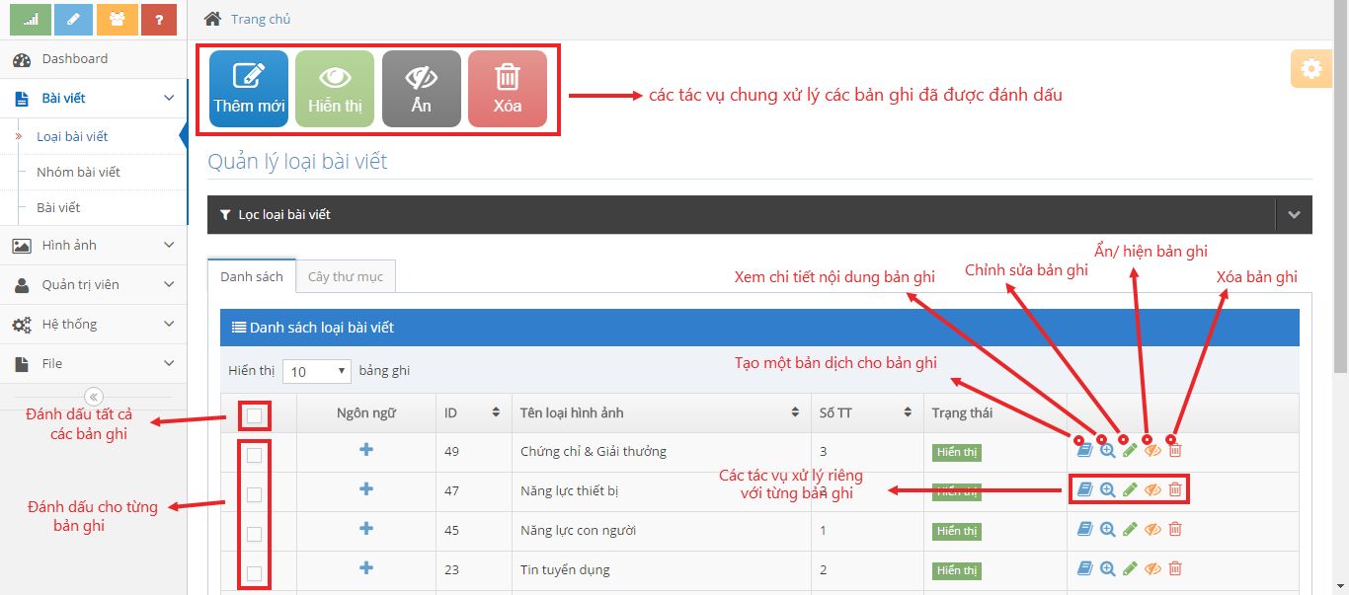
Màn hình các tác vụ xử lý chung

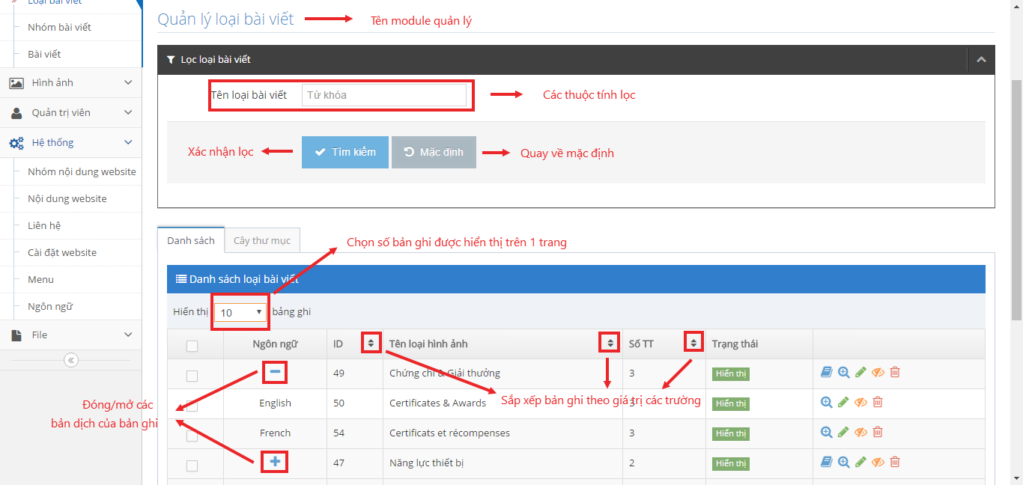
Màn hình các tác vụ của grid

2.2 Bố cục hiển thị chung

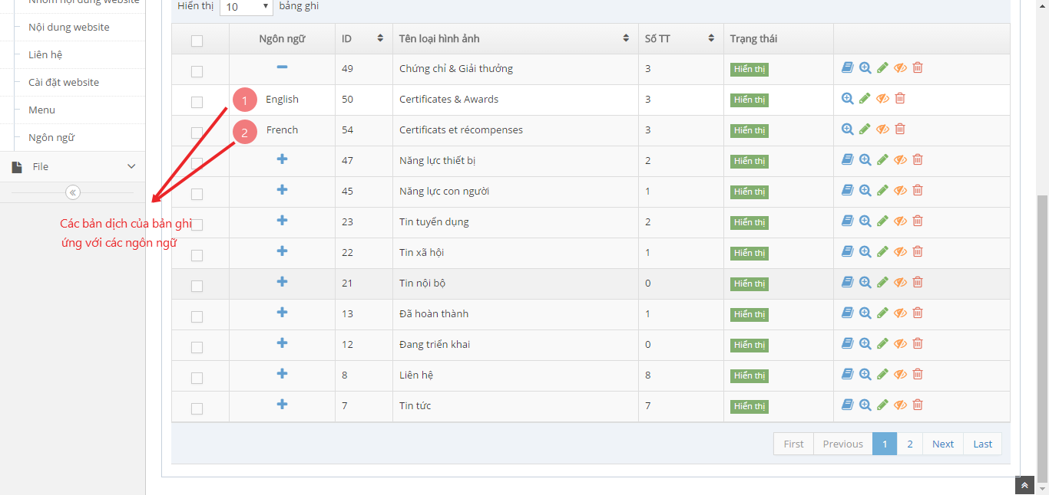
Màn hình hiên thị chung

3.0 Quản lý bài viết

3.1 Quản lý loại bài viết

Loại tin tức có mục đích phân loại tin tức(giới thiệu, dịch vụ, dự án).
Loại tin tức có thể chứa một loại tin tức con
Các chỉnh sửa đến module này có thể ảnh hưởng tới module menu điều hướng của trang web.

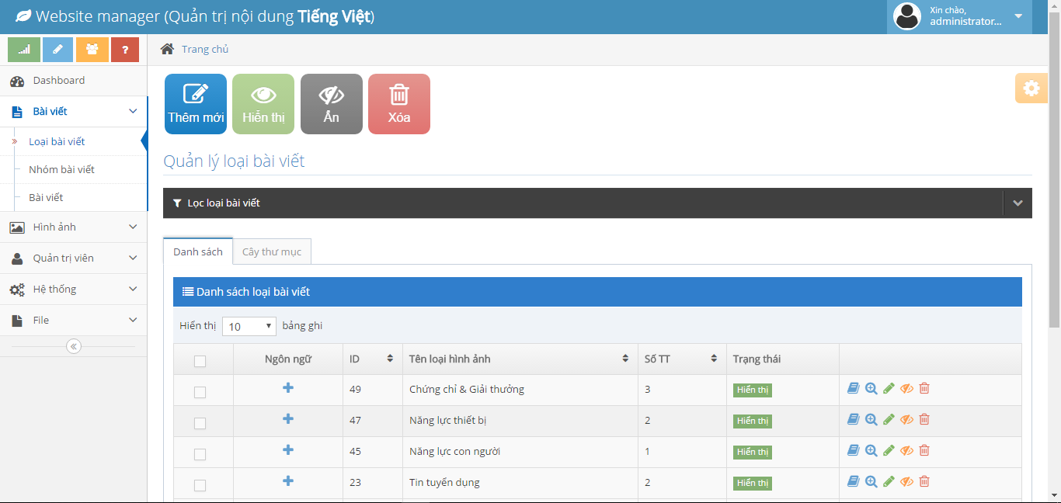

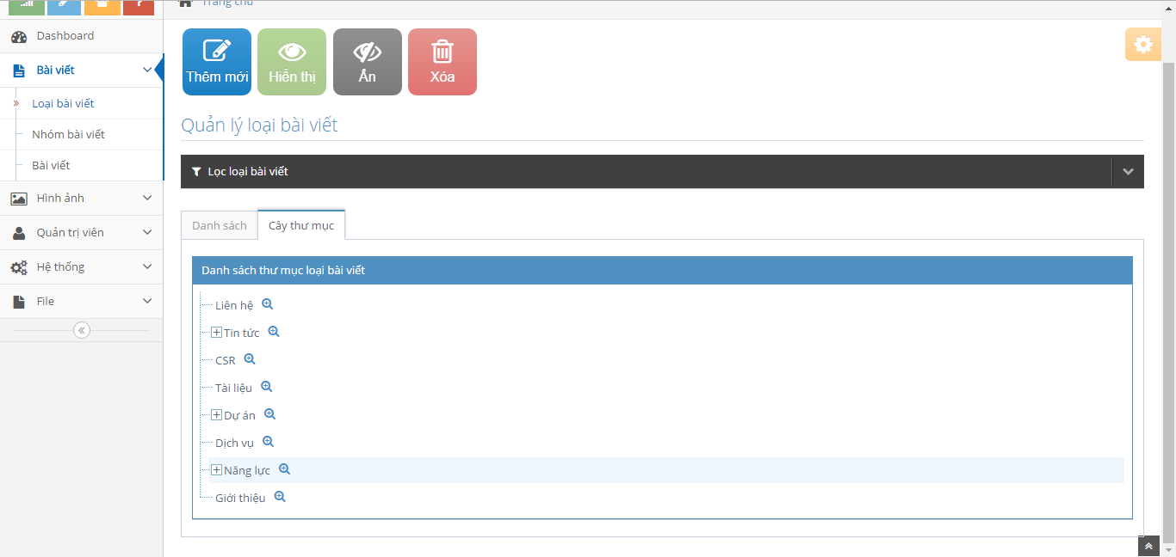

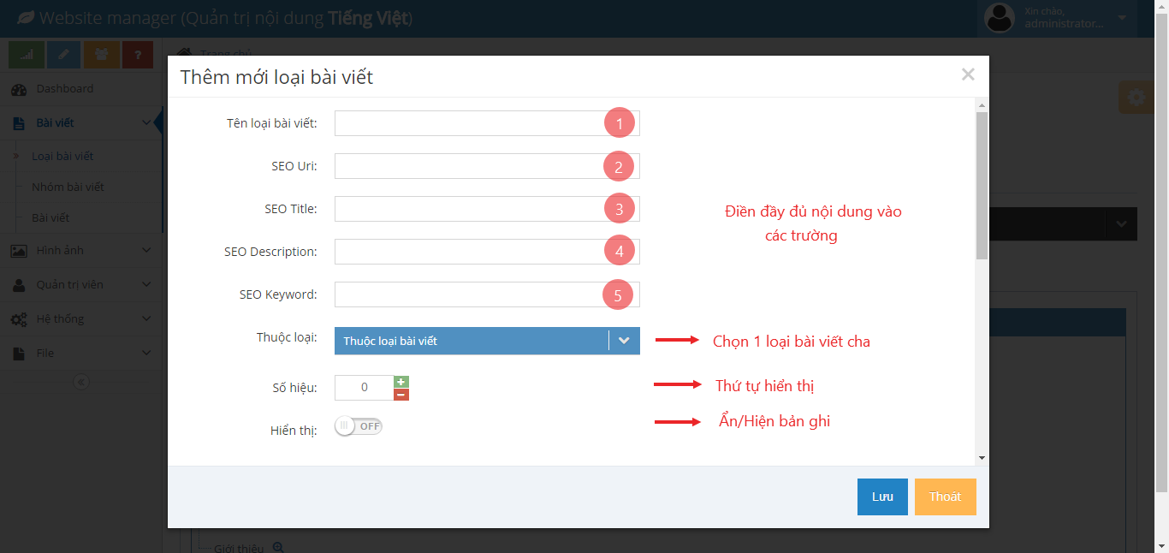
Màn hình quản trị loại bài viết

3.2 Quản lý nhóm bài viết

Nhóm tin tức dung để tập hợp các tin tức có cùng tiêu chí.
Các nhóm này thường đã được bố trí cố định tại trang web
Mỗi tin tức có thể thuộc nhiều nhóm tin tức khác nhau

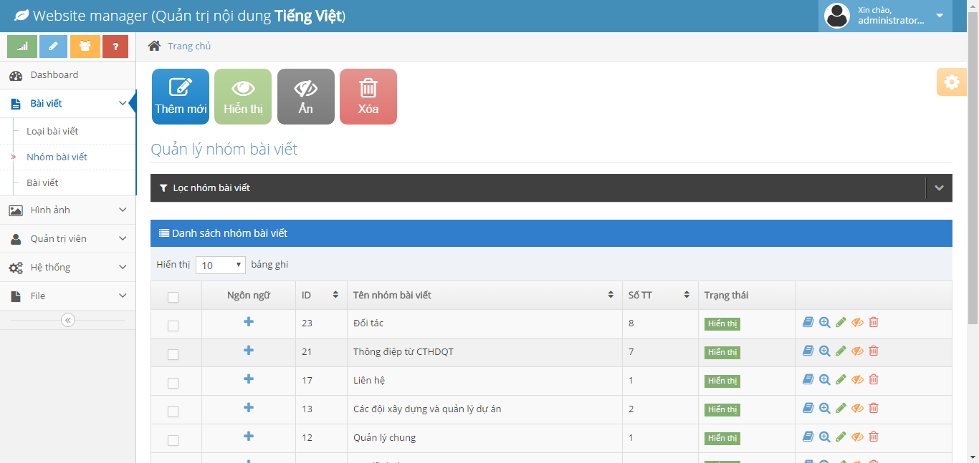
Màn hình quản trị nhóm tin tức

3.3 Quản lý bài viết

Bài viết là nội dung hiển thị chính của website
Yêu cầu nhập đầy đủ nội dung, hình ảnh,…
Yêu cầu nhập đầy đủ bản dịch cho các ngôn ngữ có trong hệ thống

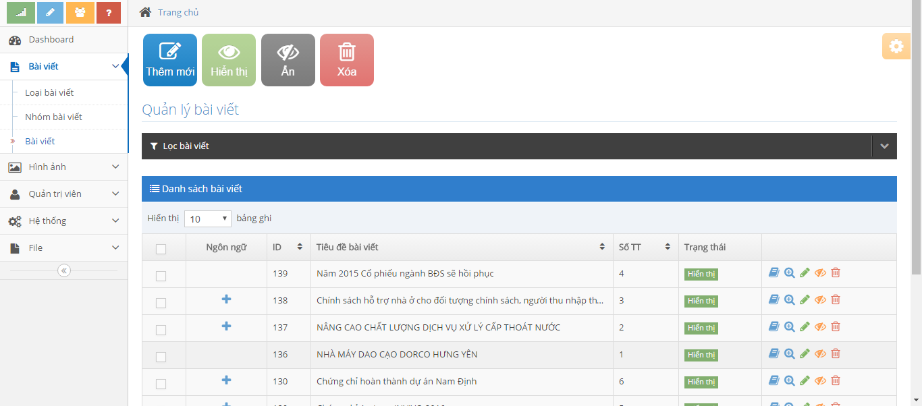

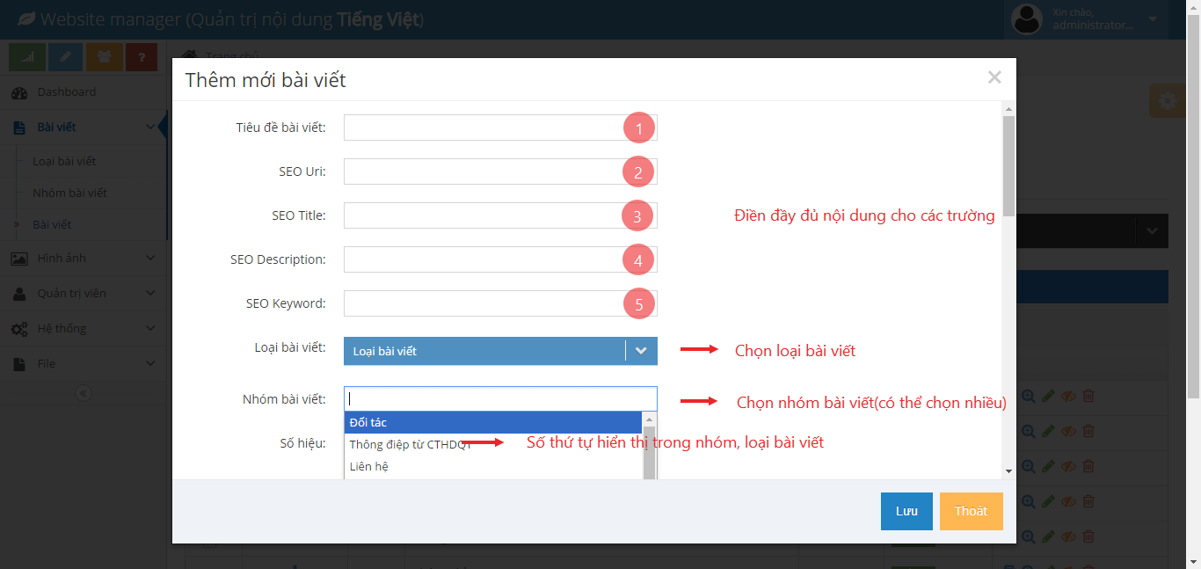

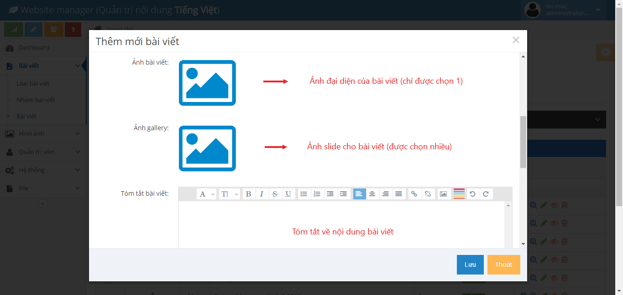

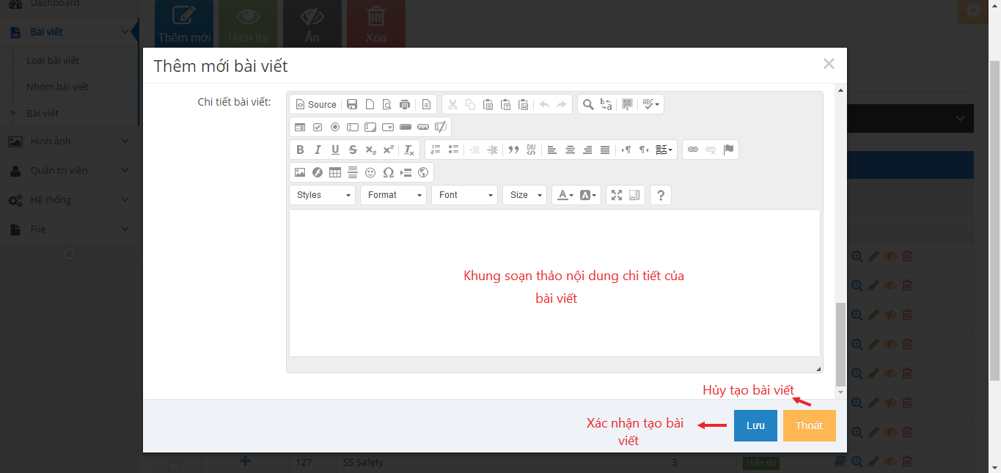

Màn hình quản trị bài viết

4.0 Quản lý hình ảnh

4.1 Quản lý loại hình ảnh

Loại hình ảnh giúp cho việc phân loại, tìm kiếm hình ảnh

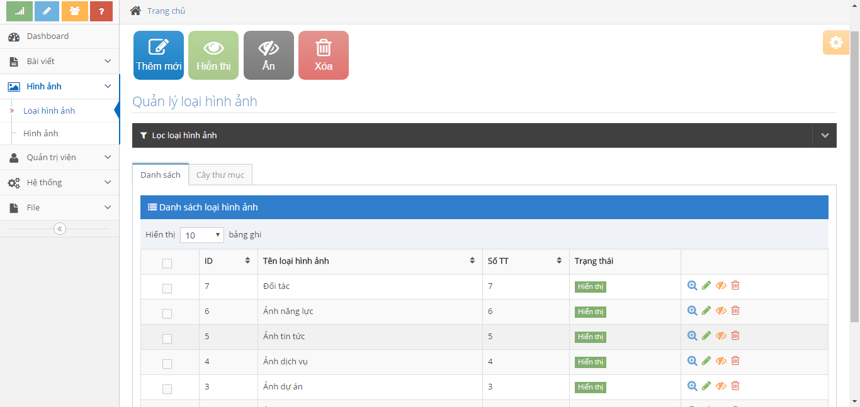

Màn hình quản trị loại hình ảnh

4.2 Quản lý hình ảnh

Upload hình ảnh qua hệ thống giúp quản lý, resize, lưu trữ hình ảnh.

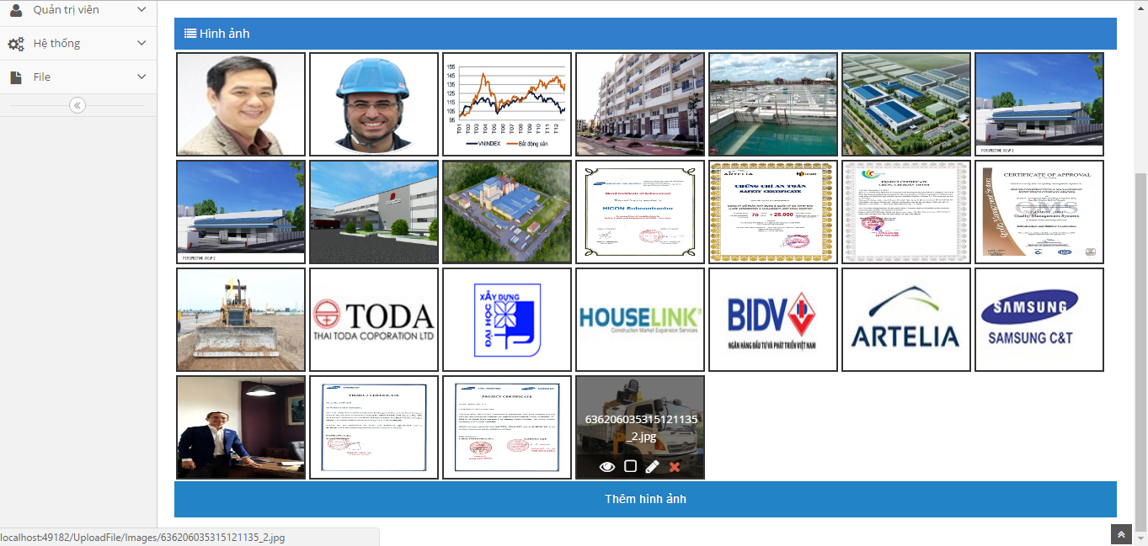
Màn hình quản trị hình ảnh

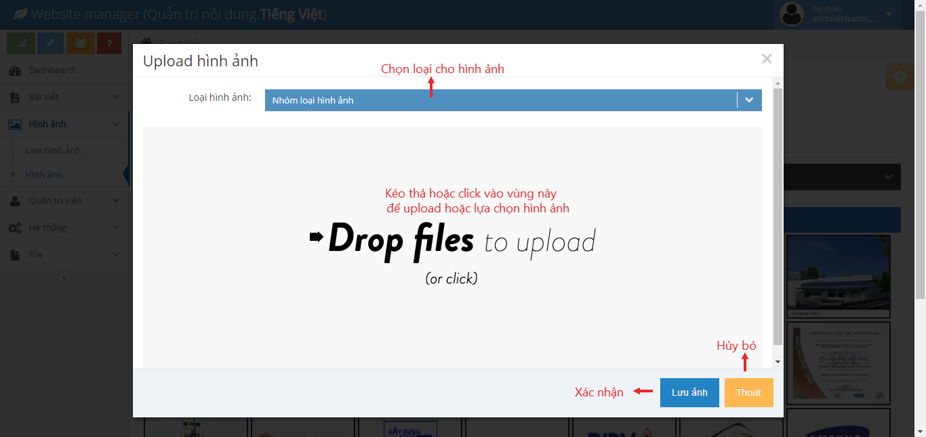

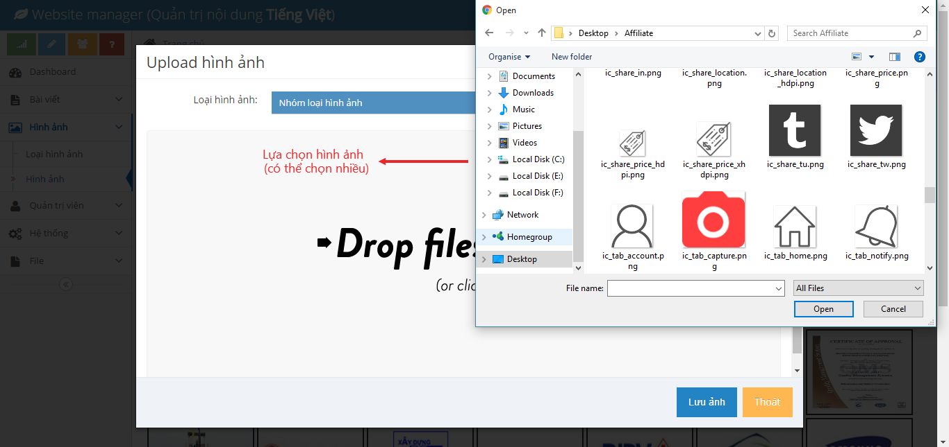

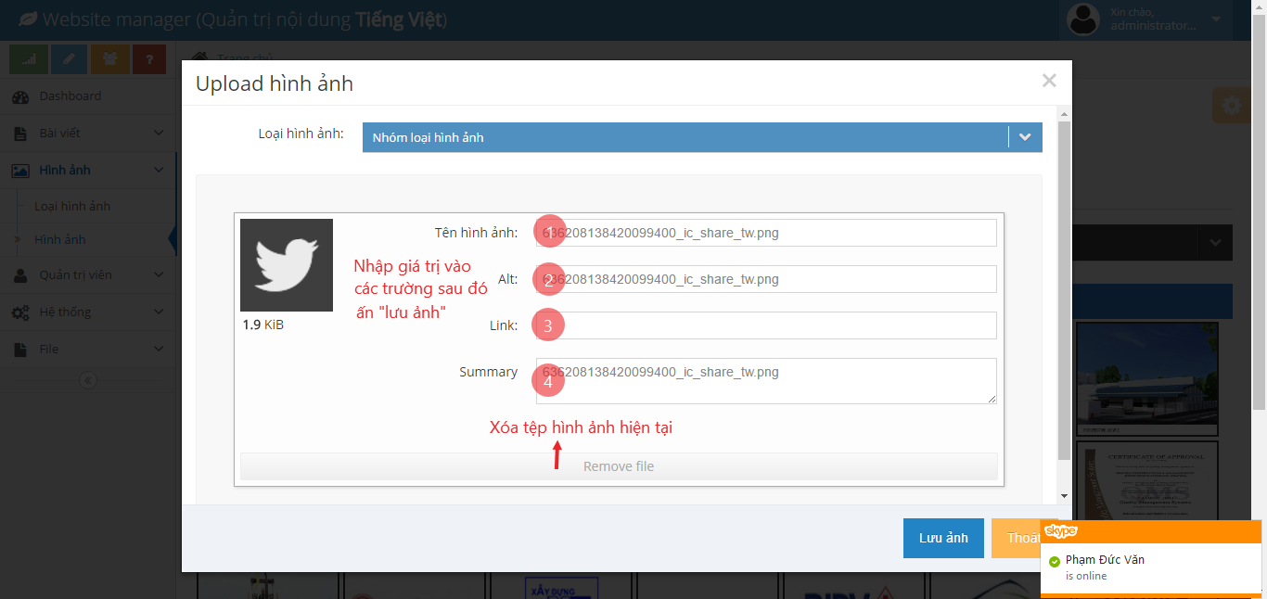

Màn hình thêm mới hình ảnh

5.0 Hệ thống

Gồm các nội dung hiển thị tại header và footer, một số hiển thị tại trang chủ. Thường là các nội dung ít thay đổi và thêm mới

5.1 Quản lý nhóm nội dung website

Tập hợp các nội dung của website theo tiêu chí nhất định

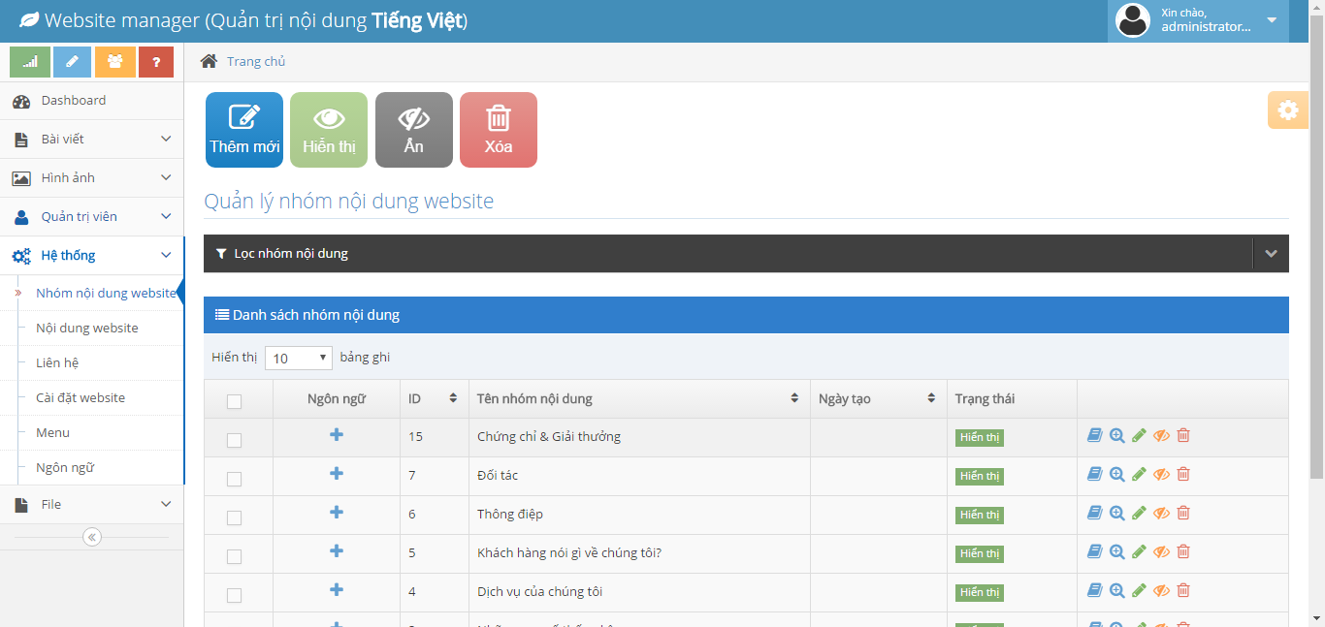

Màn hình quản lý nhóm nội dung

5.2 Quản lý nội dung website

Là các bài viết ngắn, không có chi tiết và ít thay đổi

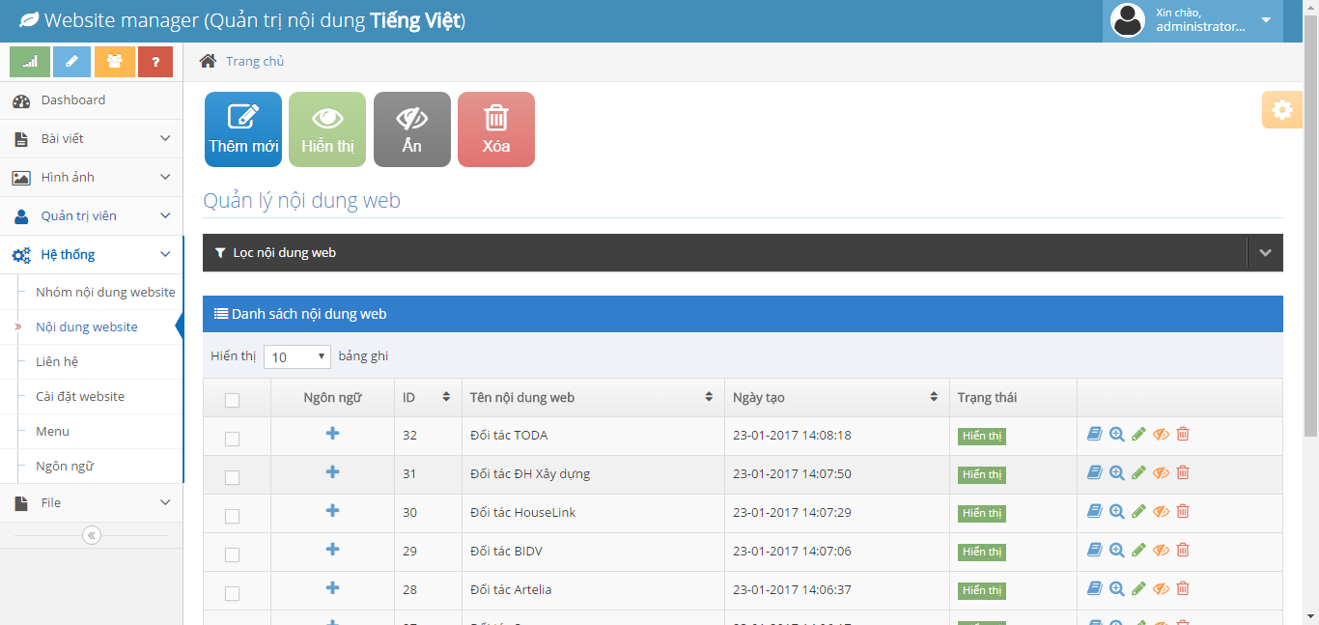

Màn hình quản lý nội dung

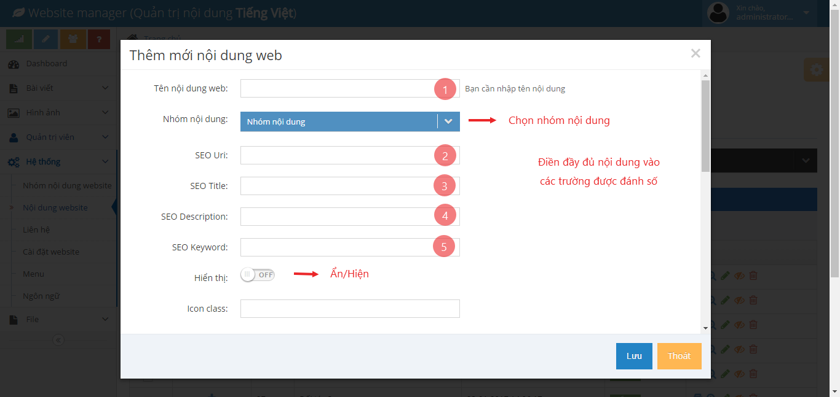

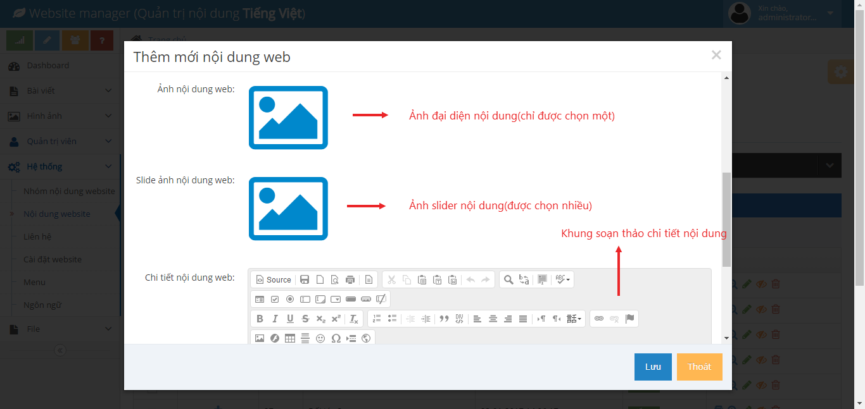

Màn hình thêm mới nội dung

5.3 Liên hệ

Quản lý thông tin liên hệ của khách hàng gửi tới website

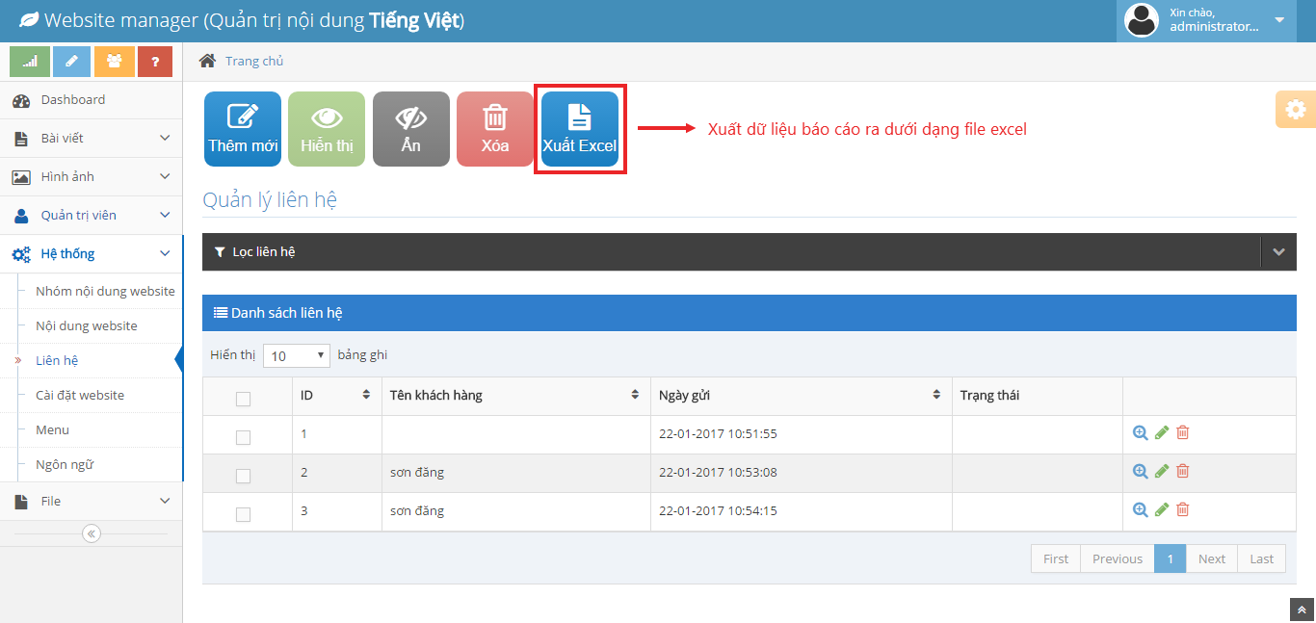

Màn hình quản lý liên hệ

5.4 Cài đặt website

Các thông tin nhỏ liên quan đến công ty như số điện thoại, địa chỉ, fanpage facebook…

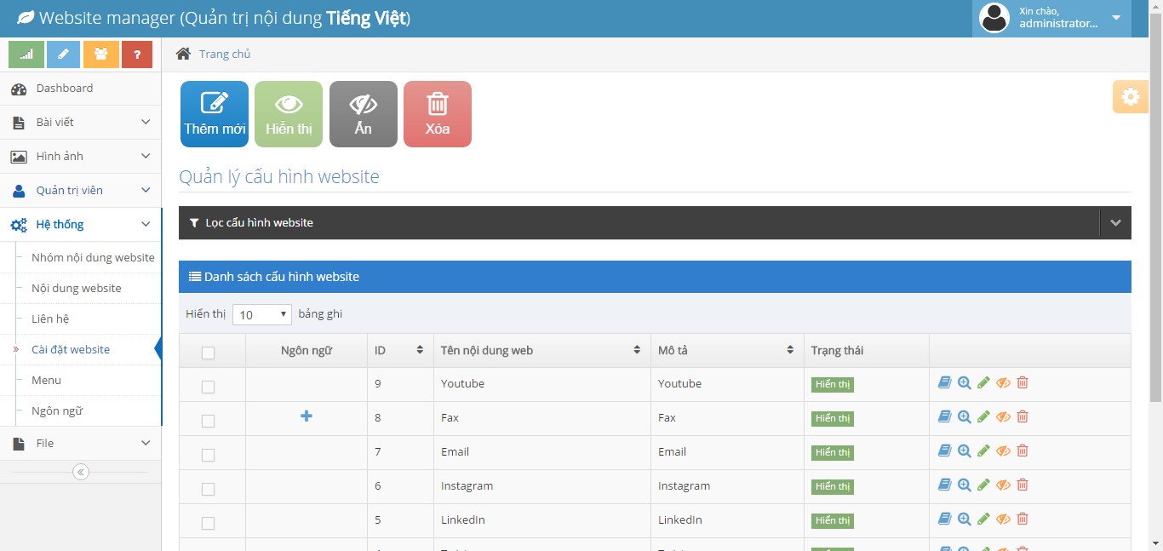

Màn hình quản lý cài đặt

5.5 Quản lý Menu

Quản lý top Menu điều hướng của website.
Chỉ chỉnh sửa khi có thay đổi từ module loại tin tức
Các đường link của menu cần trỏ với loại bài viết hoặc bài viết

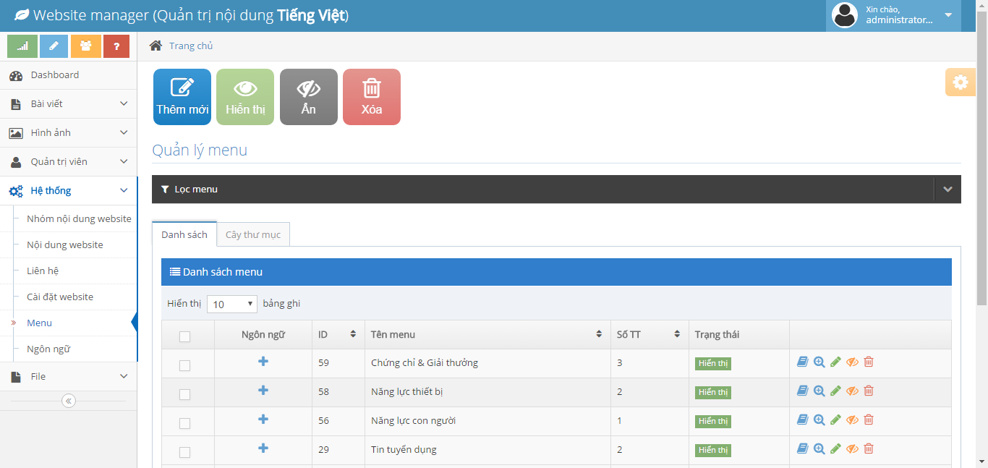

Màn hình quản lý menu

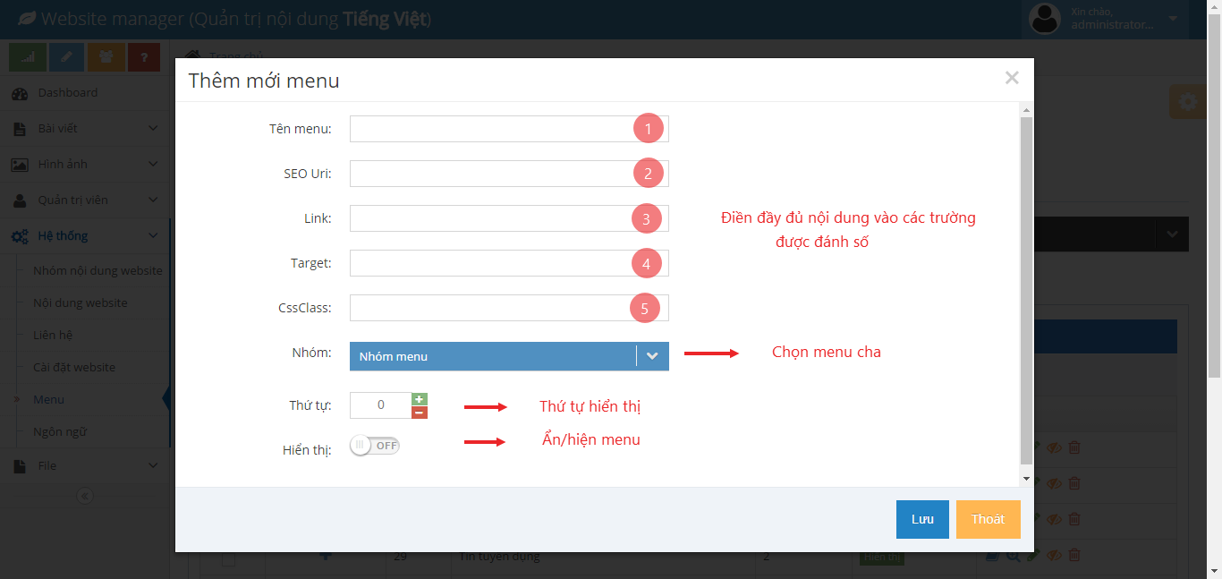

Màn hình thêm mới menu

5.6 Quản lý ngôn ngữ

Quản lý ngôn ngữ trag người dùng của website
Thêm mới ngôn ngữ và cho hiển thị chỉ khi đã thêm đầy đủ bản dịch cho các nội dung cũng như bài viết có trong hệ thống.
Mã ngôn ngữ khi tạo mới cần đúng chuẩn ISO_639-1
(tham khảo: https://en.wikipedia.org/wiki/List_of_ISO_639-1_codes)

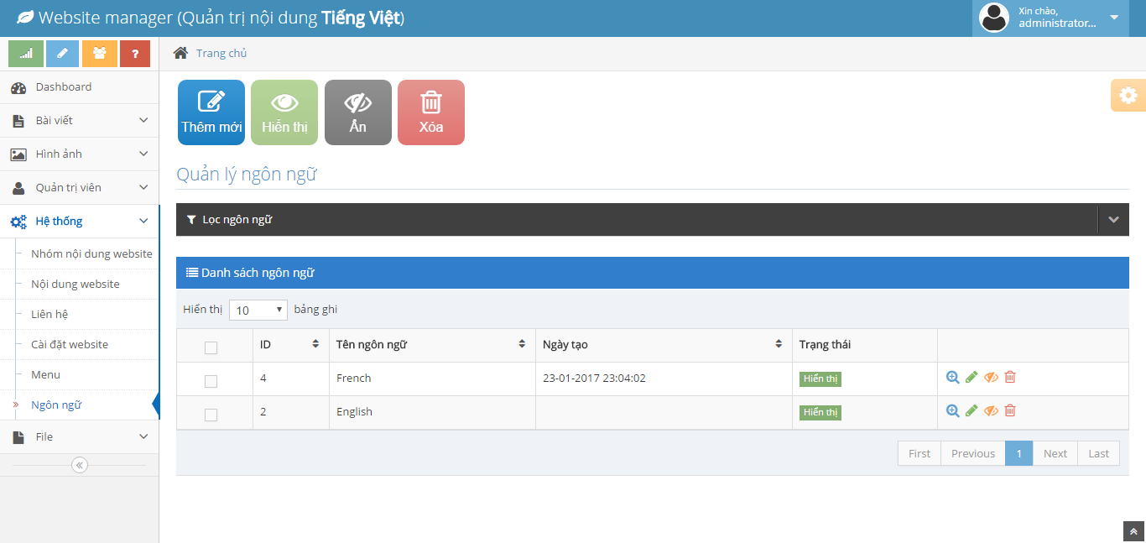

Màn hình thêm mới menu

6.0 File

6.1 Quản lý loại file

Giúp cho phân loại và tìm kiếm file

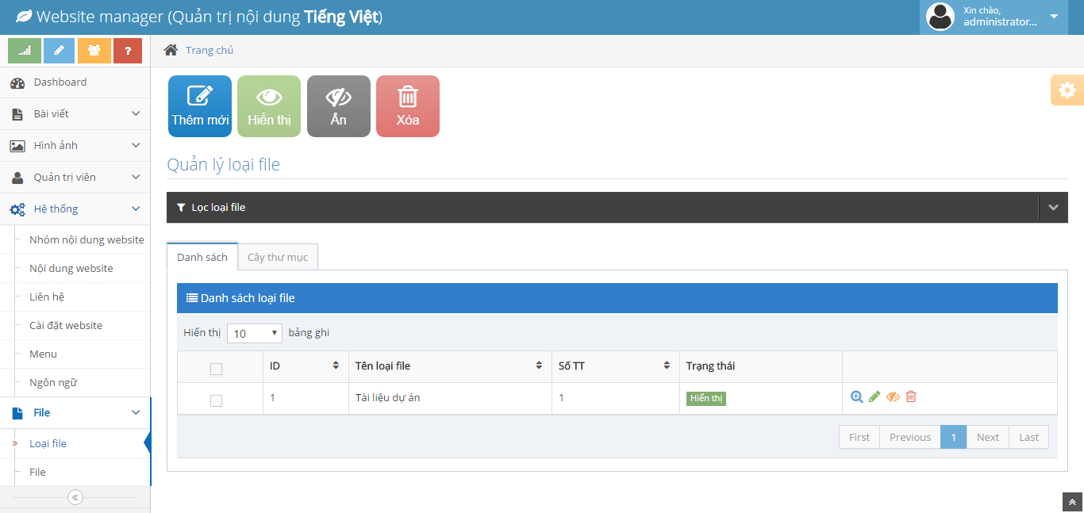

Màn hình quản lý loại file

6.2 Quản lý file

Quản lý các tệp tin có trong hệ thống

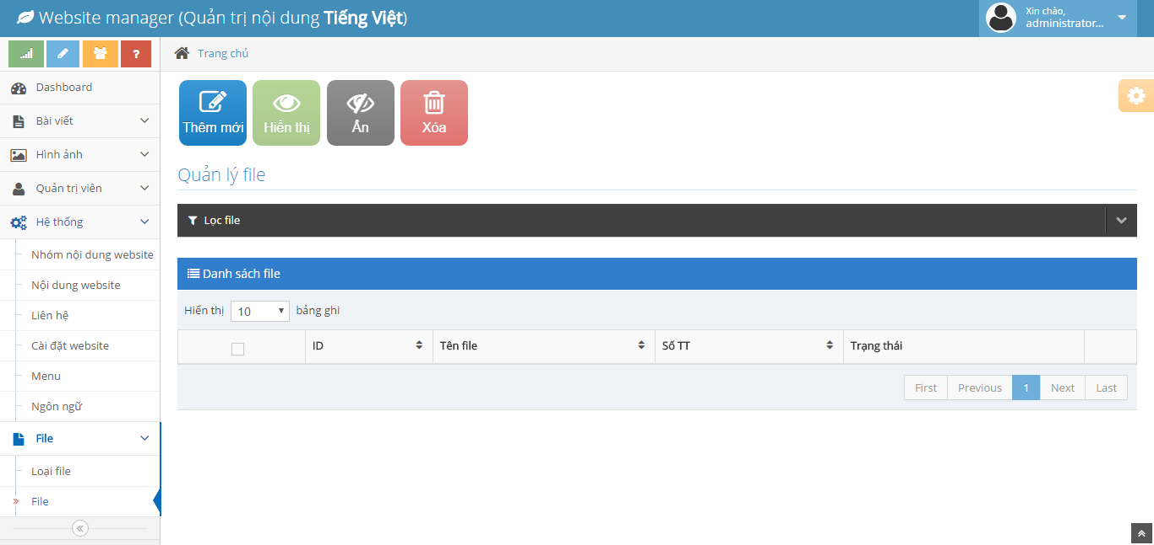

Màn hình quản lý files
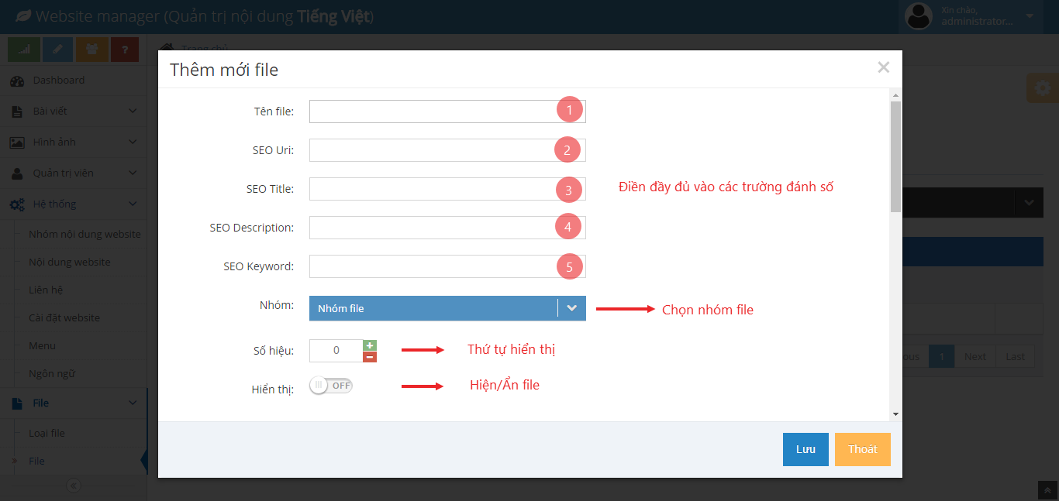

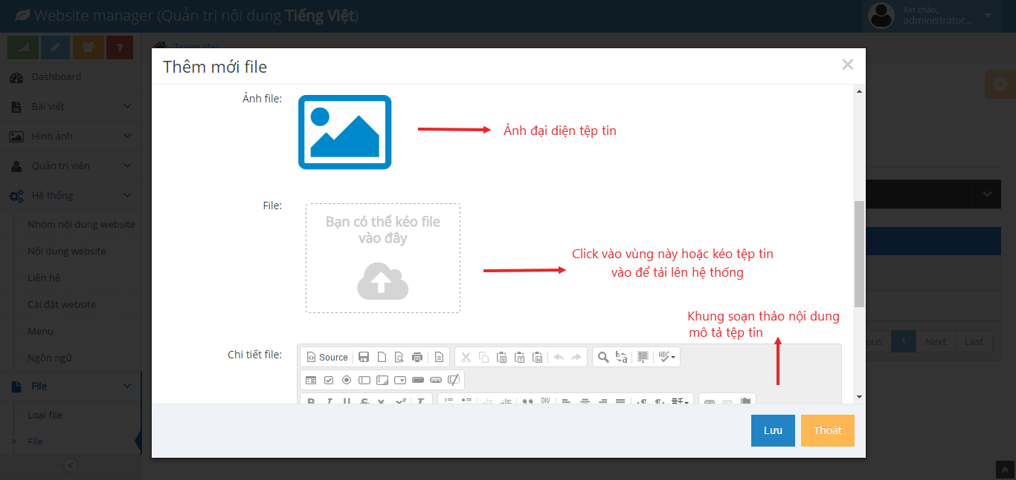

Màn hình thêm mới files

